Guide de l’utilisateur moyen

Bomberman™ - Projet final

Samuel Goulet

Communication par Ordinateur

Menu Multijoueur :

* Lancez d’une à quatre instances du programme, sur un ou plusieurs ordinateurs.
* Cette fenêtre apparaîtra, ainsi qu'une fenêtre console (utile pour le débogage, mais un peu moins pour le joueur.
* 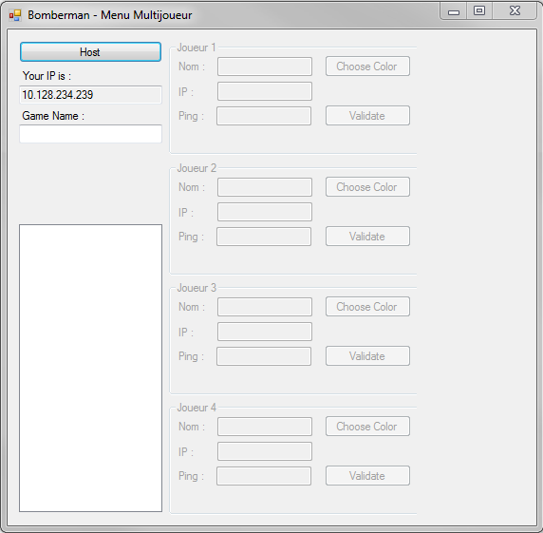Sur l'un des ordinateurs, choisissez un nom de partie (sous « Game Name ») et appuyez sur le bouton « Host ».
* Si les ordinateurs peuvent se communiquer, ils verront le nom de la partie ainsi que votre IP apparaître dans le ListBox, qu'ils pourront double-cliquer afin de joindre votre partie.
* Lorsqu'un joueur se joint à une partie, un numéro et une couleur lui sont assignées, et il porte par défaut le nom « Joueur x » où x est son numéro de joueur.
* Il peut modifier son nom et sa couleur comme bon lui chante avant d'appuyer sur « Validate » pour confirmer ses choix au serveur.
* Lorsque tous les joueurs ont appuyé sur « Validate », la partie est lancée.
* 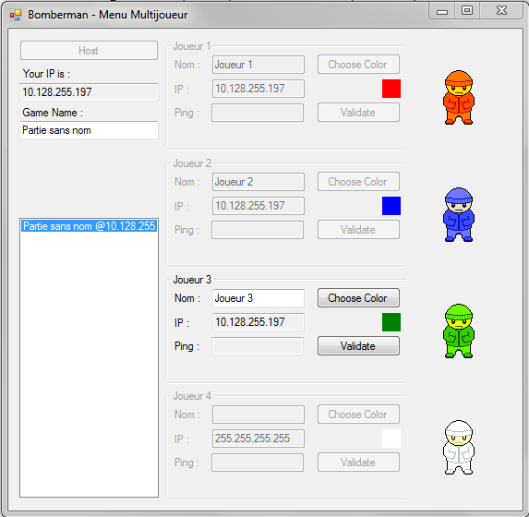N'appuyez pas sur « Validate » avant que tout le monde ait rejoint la partie !

Jeu :

* 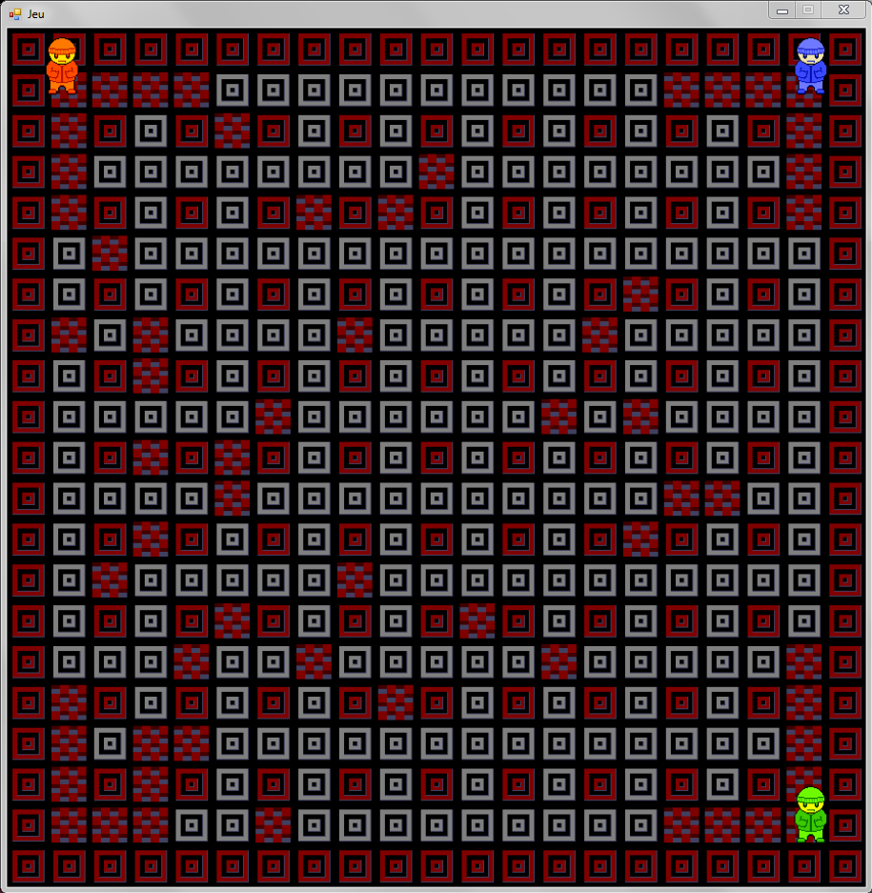Une fois la partie commencée, chaque joueur apparait dans son coin respectif, avec la couleur spécifiée.

Fonctionnement du jeu :

* Le but du jeu est simple : Être le dernier joueur vivant, donc éliminer les autres joueurs (ou attendre qu’ils se suicident).
* Afin d’atteindre ce but, utilisez les flèches directionnelles de votre clavier pour vous déplacer, et la barre d’espace pour poser des bombes.
  + Astuce : Vous pouvez glisser sur les murs. Utilisez cela pour aller rapidement dans un trou.
* La partie se termine lorsqu’il ne reste plus qu’un joueur, ou aucun s’il n’y en avait qu’un au départ.

Significations des graphiques :

* E:\Cegep Session 3\Projet Final Comm\Game try1\Jeu Comm\Jeu Comm\Resources\TextureBomb1.pngCeci est une bombe. Elle explosera quelques secondes après être placée. Elle prend la couleur du joueur qui l’a posée. Lorsqu’elle est placée sur une case, elle est solide. Ne vous en approchez pas.
* E:\Cegep Session 3\Projet Final Comm\Game try1\Jeu Comm\Jeu Comm\Resources\TextureCaseWall.bmpCeci est un mur. Vous ne pouvez pas marcher au travers. Il peut être détruit par les bombes qui explosent auprès de lui. Lorsque détruit, il peut faire apparaitre un boni aléatoire.
* E:\Cegep Session 3\Projet Final Comm\Game try1\Jeu Comm\Jeu Comm\Resources\TextureCaseSolidWall.bmpCeci est un mur solide. Vous ne pouvez pas marcher au travers. Il ne peut pas être détruit.
* E:\Cegep Session 3\Projet Final Comm\Game try1\Jeu Comm\Jeu Comm\Resources\TextureCaseVide.bmpCeci est le sol. Vous pouvez marcher sur cette case, et y poser des bombes. Le feu se propage au travers de cette case. C’est votre ami.
* E:\Cegep Session 3\Projet Final Comm\Game try1\Jeu Comm\Jeu Comm\Resources\TextureCaseFire1.pngCeci est une explosion. Elle est créée par les bombes lorsqu’elles explosent. Vous pouvez marcher au travers de cette case, mais cela résultera en votre mort. Restez loin de ces cases.
* Les cases suivantes sont les différents bonus du jeu. Vous pouvez (et devriez) marcher au travers. Au contact, le boni est appliqué à votre personnage. Voici les différents bonus.
  + E:\Cegep Session 3\Projet Final Comm\Game try1\Jeu Comm\Jeu Comm\Resources\TextureBonusExtraBomb.pngBonus Extra Bombe -> Vous pouvez placer une bombe de plus simultanément (donc vous n’avez pas besoin d’attendre que vos bombes explosent avant d’en placer de nouvelles) (jusqu’à 9).
  + E:\Cegep Session 3\Projet Final Comm\Game try1\Jeu Comm\Jeu Comm\Resources\TextureBonusPower.pngBonus Explosion -> Vos bombes explosent de manière plus forte (une case plus loin, jusqu’à 9).
  + E:\Cegep Session 3\Projet Final Comm\Game try1\Jeu Comm\Jeu Comm\Resources\TextureBonusMaxExplosion.pngBonus Maximum Explosion -> Vos bombes ont la force maximale (Relativement rare, change la puissance de vos bombes à 9).
  + E:\Cegep Session 3\Projet Final Comm\Game try1\Jeu Comm\Jeu Comm\Resources\TextureBonusSpeed.pngBonus Vitesse -> Vous allez plus vite !  
    (La vitesse étant un entier, les résultats ne sont pas immédiatement visibles).
  + E:\Cegep Session 3\Projet Final Comm\Game try1\Jeu Comm\Jeu Comm\Resources\TextureBonusShoot.pngBonus de Lancer -> Vous pouvez prendre et lancer vos bombes par-dessus les murs ! (Appuyez sur la barre d’espace lorsque vous vous tenez sur une de vos bombes pour la prendre, puis sur la barre d’espace pour la lancer. La direction du lancer dépend de votre mouvement, donc vous devez être en mouvement pour lancer une bombe. Une fois prise, la minuterie de la bombe n’est plus en marche, et ne sera fonctionnel qu’une fois la bombe au sol. Lorsqu’elle se déplace au-dessus des murs, la bombe ira en ligne droite et entrera en collision avec les cases non-solides. Elle prendra la place de la première case non-solide rencontrée.)
    - Astuce : Une bombe lancée à l’extérieur de la carte réapparaitra de l’autre côté. Utilisez cela à votre avantage et faites attention de ne pas vous faire prendre par surprise !
  + E:\Cegep Session 3\Projet Final Comm\Game try1\Jeu Comm\Jeu Comm\Resources\TextureBonusKick.pngBonus de Botter -> Vous pouvez botter les bombes hors de votre chemin ! (Entrez en collision avec une bombe afin de la pousser. Une bombe en mouvement ira en ligne droite jusqu’à ce qu’elle entre en collision avec une case solide, où elle s’arrêtera. Une bombe en mouvement PEUT exploser. Vous ne pouvez pas pousser plus d’une épaisseur de bombes.
    - Astuce : Vous pouvez utiliser ce boni de manière défensive pour vous sortir d’impasses, ou de manière offensive en envoyant des bombes de manière rapide vers vos adversaires.